Pécs Kertvárosi Református Egyházközség Hírlevele
2022. 35. hét
2022. augusztus 28-től 2022. szeptember 4-ig
Az esti (18:00) harangszókor imádkozzunk vezetőinkért, hogy a szomszédságunkban kialakult háborús helyzetben Istentől elkért döntéseket hozzanak!
Augusztus 28. | Vasárnap | 9:00 Imaközösség.  9:30 Istentisztelet, úrvacsorai közösség.
Augusztus 29. | Hétfő
Augusztus 30. | Kedd | 18:00 Presbiteri gyűlés.  18:00 Imaközösség.
Augusztus 31. | Szerda
Szeptember 1. | Csütörtök | 18:00 Felnőtt keresztelésre és konfirmációra felkészítés.  18:00 Szentírási igeszakasz tanulmányozása Vankó István vezetésével Hetesi Ferencéknél Nagy Imre út 17. fsz. 1-ben. További információ a cukor1st@gmail.com email címen vagy a 70/946-8234 telefonszámon.
Szeptember 2. | Péntek | 18:00 Ifjúsági közösség.
Szeptember 3. | Szombat
Szeptember 4. | Vasárnap | 9:00 Imaközösség.  9:30 Istentisztelet.

- Az elmúlt héten megszomorodott szívvel, de a feltámadásba vettet élő reménységgel búcsúztunk Vincen Éva 62 évet élt testvérünktől. Gyászoló szeretteire Urunk vigasztaló kegyelmét kérjük!
- Szeptember 1-jén 16:00 órakor Rozovits Péter és Kristóf Száva kérik házasságuk megáldását
- Szeptember 1-jétől beosztott lelkész érkezik gyülekezetünkbe. Petkes-Varga Zsófia főként a hitoktatásban, de a gyülekezet alkalmain is szolgál majd. Családja számára Egyházkerületünk a Magyar Államtól kapott lakást tartós használatra a Tildy Zoltán utcában. Urunk vezesse szolgálatában.
- Presbitériumunk a gyülekezet felelős áldozatvállaló közadakozását kéri templomunk tetőterének szigetelésére, aminek előre kalkulált bekerülése közel 9 millió forint!

- Örömhírlap.
- Presbiterünk Szabó Csaba felesége Vágó Kinga A lila cipő című könyve megvásárolható az iratterjesztésnél.
- Megjelent az új Református énekeskönyv. Az előjegyzés alapján átvehetők az iratterjesztésben
- Istentiszteleteinkről készült hang- és videofelvételeket gyülekezetünk driverére, illetve YouTube csatornájára töltünk fel a felvételt követő hét közepétől. A felvételek honlapunkról is visszaidézhetők. Táblázatunkból hiányzó információkat köszönettel fogadunk.
- „Zoom” videó konferencia alkalmazással tartott alkalmainkra csatlakozáshoz szükséges linket a pecsirefkert@gmail.com címre küldött e-mail-re válaszolva elküldjük!
Pécs Belvárosi Református Egyházközség facebook.

Bármilyen gonddal, problémával forduljanak hozzánk személyesen a lelkészi hivatalba, vagy elérhetőségeinken.
Telefonszámaink:
+36 30 399 8561
E-mail címünk: pecsirefkert@gmail.com

Kérjük, támogassák személyi jövedelemadójuk 1+1% áról nyilatkozva:
0066 technikai számmal jelölt ((NAV táblázatban (2. oldal) 100 sorszám) Magyarországi Református Egyházunkat, valamint
gyülekezetünk 19033008-1-02 adószámú Eklézsia alapítványát ((a NAV táblázatban (148. oldal) 7879 sorszám)

Adományt fogadó bankszámlánk:
Pécs-Kertvárosi Református Egyházközség 11731001-20104742-00000000
Az Úr legyen gyülekezetünk őriző pásztora!
Szeretettel várjuk új olvasók jelentkezését a pecsirefkert.igeh@gmail.com címünkön!

2022. augusztus 30-ai presbiteri gyűlés tervezett napirendje:
1. Petkes-Varga Zsófia, beosztott lelkész díjlevele.
2.Tetőszigetelés.
3.Napelembővítés.
4.Egyebek: gyülekezeti nap, gyülekezeti kirándulás, stb.

Könyvismertető:
Szabóné Vágó Kinga A lila cipő című regénye az Örömhír Alapítvány országos keresztény regénypályázatán első helyezett lett. A pöttyös könyvek világát idéző tavaly megjelent könyv elsősorban lányregény, 10 éves kortól ajánlott, de olyan szülők, nagyszülők, pedagógusok számára is hasznos olvasmányul szolgálhat, akik szeretnék megérteni, min mennek keresztül a fiatalok a családi konfliktusok kereszttüzében, hogyan élhetik meg a gyermekek szüleik válását. A könyv ideális karácsonyi ajándék lehet nem hívő ismerőseinknek is. A könyv 20% kedvezménnyel 800 ft-os áron megvásárolható a könyves asztalnál, az Alapítvány egyéb ifjúsági könyvei mellett. Kinga fontosnak tartja kiemelni, hogy a könyvből származó bevétel teljes egészében az Alapítványhoz folyik vissza, az ő szolgálatukat támogatja. Köszönjük!
Szeretettel:
Szabó Csaba
Vissza>

Beszámoló a csendesnapokról:
"Zarándokének. Dávidé. Ó, mily szép és mily gyönyörűséges, ha a testvérek egyetértésben élnek! (Zsolt 133)"

2022. augusztus 3-7. között gyülekezetünk Csendes Napokat tartott a Duna-kanyar ölelésében található Kisorosziban.

Vezérfonalunk a "növekedés" volt. Hallhattunk és beszélgettünk arról, hogyan növekedhetünk a hitben (csütörtök), a gyülekezetben (péntek) és a szolgálatban (szombat).

Az igeolvasó kapcsán naponként elmélyedtünk a Jelenések könyvének 20-22. fejezetében. Lelki táplálékunk volt Pál Filemonhoz írt levele Onészimosz visszafogadásáról. Vendégünk, Dr. Árvavölgyi Béla tahitóti tiszteletes pedig Eszter könyvének a 6. fejezetéből adott magyarázatot Mordokaj hűségéről az Úrhoz és Ahasvérós királyhoz.

Délutánjainkon közös kirándulások a szentendrei skanzenbe, dömösi apátságba és Rám-szakadékba, valamint egy pihentető dunai fürdőzés és hajókirándulás segítette közösségünk épülését. Csakúgy, mint közös étkezéseink otthonos szállásunkon és a remek menüt feltálaló Rácz fogadóban.

Köszönjük a szervezést!

Ha az Úr megőriz minket jövőre Veletek folytatjuk, testvérek!

Lejegyezte: Pásztohy Gabi

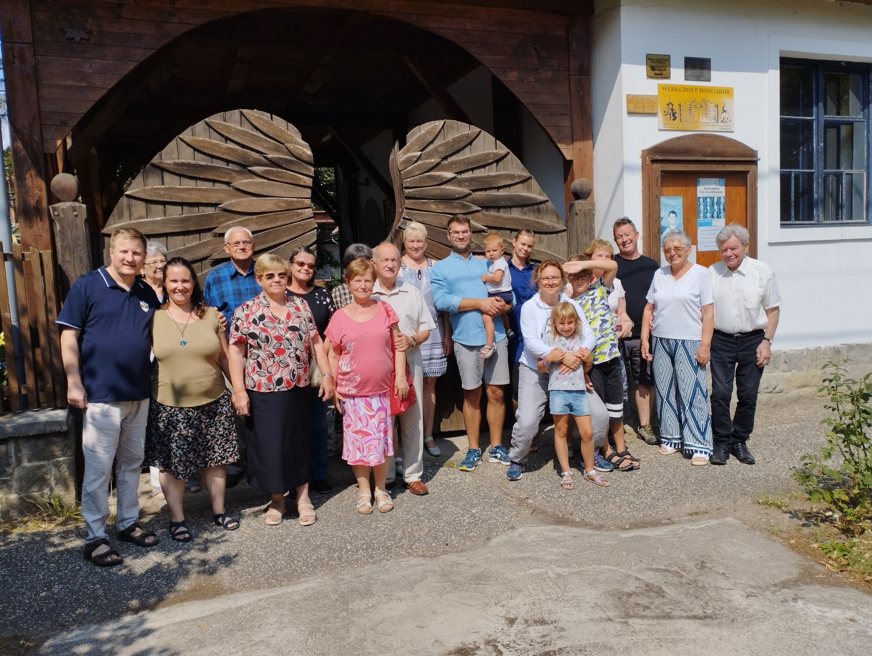
(vissza a dokumentum elejére>)

